



Add-on Importação de Folha de Pagamento Manual de utilização

|  |  |  |  |
| --- | --- | --- | --- |
| **Controle de Versões** | | | |
| **Versão** | **Data** | **Autor** | **Notas da Revisão** |
| 1.0 | 28/11/2016 | Lourenço A. Lunardelli | Criação do Documento |

|  |  |  |  |
| --- | --- | --- | --- |
| **Cliente** | **Projeto** | | |
| *Atlantic Energias Renováveis S.A.* | *Ventos Futuros* | | |
| **Responsável Técnico** | **Gerente de Projeto** | **Data entrega** | |
| *Giuliano Costa* | *Luis Fernando Neves* | *N/A* | |
| **Lista de Participantes** | | **Cargo** | **Empresa** |
| *Giuliano Costa* | | *Responsável Técnico* | *CVA* |
| *Luis Fernando Neves* | | *Gerente de Projeto* | *CVA* |
| *Felipe Hosomi* | | *Desenvolvedor* | *CVA* |
| *Eduardo Gonçalves* | | *Desenvolvedor* | *CVA* |
| *Lourenço Almeida Lunardelli* | | *Tester* | *CVA* |

# **SUMÁRIO**

SUMÁRIO 2

SOBRE O DOCUMENTO 3

UTILIZAÇÃO 4

1. Inicialização do Add-on 4

2. Acessando a tela de Importação de Folha de Pagamento 6

3. Realizando a Importação 7

SUPORTE 8

# **SOBRE O DOCUMENTO**

Este manual tem como objetivo explanar sobre o funcionamento do **Add-on de Importação de Folha de Pagamento**, dando ao usuário total apoio na hora da utilização do mesmo. Abrange todas as telas do Add-on, o fluxo a ser seguido e informações como responsáveis pelo desenvolvimento e suporte.

# **UTILIZAÇÃO**

# Inicialização do Add-on

Para inicializar o **Add-on de Importação de Folha de Pagamento**, o usuário deverá acessar o menu **Administrador add-on** através da tela a seguir. Este pode ser acessado clicando em **Administração (1)** > **Add-Ons (2)** > **Administrador add-on (3)**.

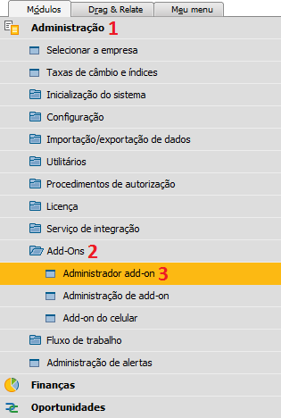

Após seguir estes passos, a seguinte tela é apresentada:

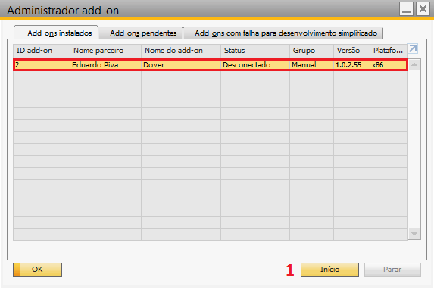

Nesta tela, o usuário deverá verificar o status do **Add-on Dover**, responsável pelo gerenciamento do **Add-on de Importação de Folha de Pagamento**. Caso o mesmo esteja “Desconectado”, como na imagem, deve-se selecionar a linha e clicar no botão **Início (1)**.

Após este processo, o Status deverá mudar para “Conectado”, o que indica que o **Add-on Dover** está funcionando corretamente. Com isso, o usuário deverá acessar o menu **Administrador add-on** através da tela a seguir. Este pode ser acessado clicando em A**dministração 1)** > **Add-Ons (2)** > **Configuração e instalação de Addin (3)**.

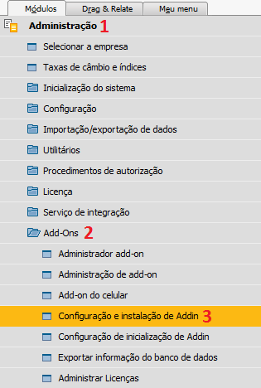

Após seguir estes passos, a seguinte tela é apresentada:

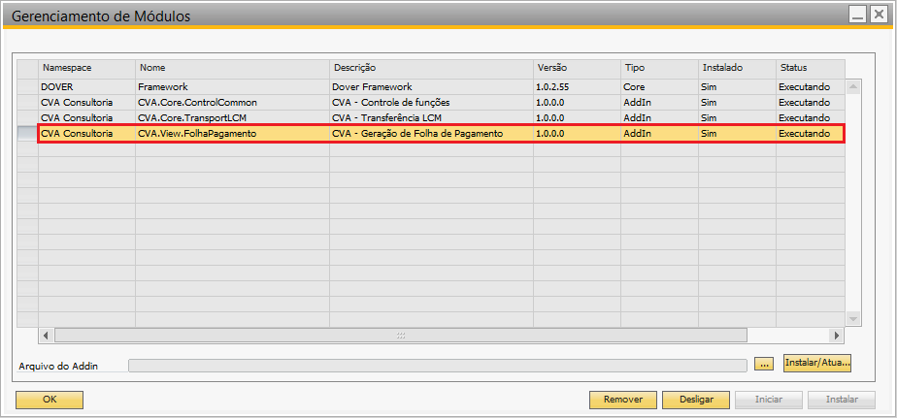

Nesta tela, o usuário deverá verificar o status do **Add-on de Importação de Folha de Pagamento**. Caso o mesmo esteja “Parado”, deve-se selecionar a linha e clicar no botão **Iniciar**. Após este processo, o Status deverá mudar para “Executando”, o que indica que o **Add-on de Importação de Folha de Pagamento** está funcionando corretamente.

# Acessando a tela de Importação de Folha de Pagamento

Após a inicialização dos Add-ons, o usuário deverá acessar a tela de **Importação de Folha de Pagamento**. Esta pode ser acessada clicando em **Finanças (1)** > **CVA – Folha de Pagamento (2)**.

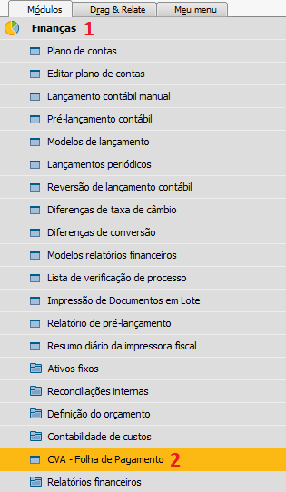

# Realizando a Importação

A tela apresentada a seguir é onde o usuário fará a importação da folha de pagamento.

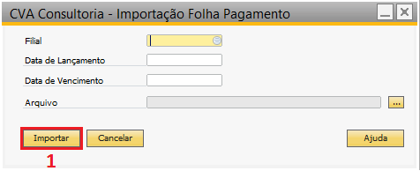

Depois de informar a filial que receberá os dados importados, a data de lançamento e de vencimento da folha de pagamento, o usuário deverá selecionar o arquivo em formato **.csv** a ser importado. Por fim, deve-se clicar no botão **Importar (1)**.

Após realizar os passos acima, o sistema apresentará a seguinte mensagem no rodapé da aplicação:



O resultado da importação pode ser conferido na tela de **Lançamento contábil manual**, mostrada a seguir.

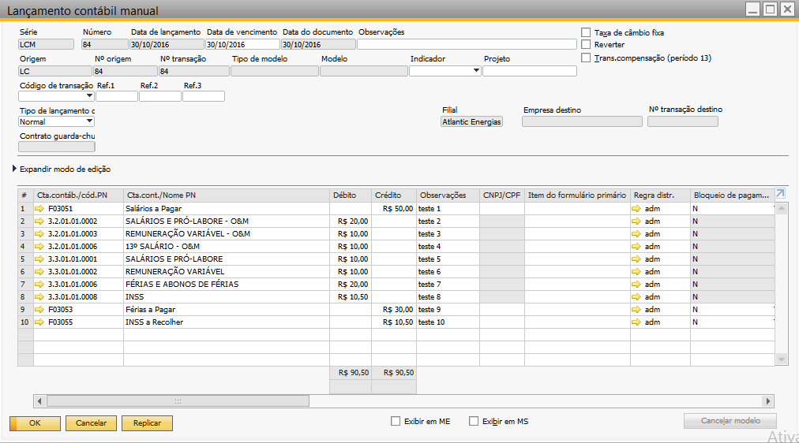

# 

# **SUPORTE**

|  |  |  |
| --- | --- | --- |
| **Contato** | | |
| **Nome** | **E-mail** | **Conhecimento** |
| Giuliano Costa | [giuliano.costa@cvaconsultoria.com.br](mailto:giuliano.costa@cvaconsultoria.com.br) | Técnico |
| Luis Neves | [luis.neves@cvaconsultoria.com.br](mailto:luis.neves@cvaconsultoria.com.br) | Negócio |
| Elder Hara | [elder.hara@cvaconsultoria.com.br](mailto:elder.hara@cvaconsultoria.com.br) | Utilização |